BÁO CÁO ĐỊNH KỲ TIẾN ĐỘ ĐỒ ÁN TỐT NGHIỆP
THIẾT KẾ HỆ THỐNG QUẢN LÝ PHƯƠNG TIỆN RA/VÀO
CƠ SỞ GIÁO DỤC ĐÀO TẠO THÔNG QUA NHẬN DIỆN BIỂN SỐ XE
Ngày lập báo cáo: 14/04/2026
Giai đoạn báo cáo: 27/03/2026 – 13/04/2026 (Tuần 1–3)
Sinh viên thực hiện:
- _________________________________ (MSSV: _____________)
- _________________________________ (MSSV: _____________)
Giáo viên hướng dẫn: _________________________________
MỤC LỤC
1. Tổng quan tiến độ
2. Chương 1 — Tổng quan về bài toán quản lý phương tiện thông qua nhận diện biển số xe
3. Chương 2 — Phân tích yêu cầu và thiết kế hệ thống
4. Chương 3 — Xây dựng hệ thống quản lý phương tiện ra/vào cơ sở giáo dục

3.1. Module đếm và theo dõi phương tiện

3.2. Module nhận dạng biển số xe

3.3. Server, cơ sở dữ liệu và dashboard
5. Chương 4 — Thực nghiệm, đánh giá kết quả và hướng phát triển
6. Thống kê số liệu tổng hợp
7. Kế hoạch triển khai giai đoạn tiếp theo
8. Phân công công việc
9. Đề xuất và xin ý kiến thầy
10. Tài liệu tham khảo

1. TỔNG QUAN TIẾN ĐỘ

1.1. Tiến độ theo kế hoạch 16 tuần
Tuần | Nội dung theo đề cương | Trạng thái | Ghi chú
1-2 | Khảo sát, chốt hướng, phạm vi | ✅ Xong | Đề cương đã
 |  |  | được duyệt
3-4 | Chuẩn bị dữ liệu, baseline detect | ✅ Xong | VNLP 37,297
 |  |  | ảnh + models
5-6 | Tracking, luật đếm, đo sai số | ⚠ 70% | Tracking OK
 |  |  | Đếm: chưa
7-8 | Biển số, OCR ban đầu | ✅ Xong | OCR 2-row
 |  |  | VN hoạt động
9-10 | Hậu xử lý OCR, đánh giá lỗi | ⚠ 50% | Baseline có
 |  |  | chưa full
11-12 | Backend, CSDL, API | ✅ Xong | 18 endpoints
 |  |  | 10 bảng DB
13-14 | Dashboard realtime/thống kê | ✅ Xong | React + TS
15 | Tích hợp, tối ưu, kiểm thử | ✅ Xong | E2E demo
 |  |  | hoạt động
16 | Viết báo cáo, slide, demo | 🔄 Đang | Báo cáo này
Nhận xét: Backend, Dashboard và tích hợp E2E đã hoàn thành sớm hơn kế hoạch (tuần 3 thay vì tuần 11-15). Hai phần còn thiếu là luật đếm xe theo hướng và đánh giá OCR toàn diện.

1.2. Tổng quan kiến trúc hệ thống đã triển khai
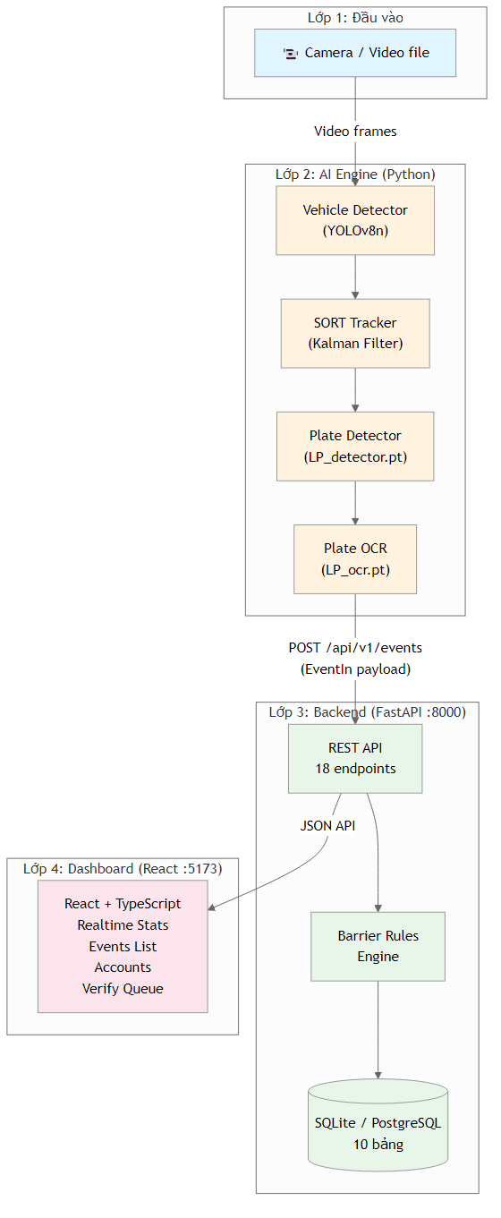
Hình 1: Sơ đồ kiến trúc tổng thể 4 lớp — chụp/vẽ diagram
Mô tả kiến trúc đã triển khai:
Lớp 1 — Đầu vào: Video file / Camera IP (hiện hỗ trợ file mp4)
Lớp 2 — AI Engine: Python pipeline xử lý video
YOLOv8n (detect xe) → SORT tracker → LP_detector (biển số) → LP_ocr (OCR)
Lớp 3 — Backend: FastAPI + PostgreSQL/SQLite, 18 REST API endpoints
Nhận event, xử lý barrier logic, quản lý accounts, thống kê
Lớp 4 — Dashboard: React + TypeScript, hiển thị realtime trên trình duyệt

2. CHƯƠNG 1 — TỔNG QUAN VỀ BÀI TOÁN QUẢN LÝ PHƯƠNG TIỆN
THÔNG QUA NHẬN DIỆN BIỂN SỐ XE

Trạng thái: Đề cương đã có, cần viết thành văn bản chính thức.
Nội dung chương này gộp từ Chương 1 (Mở đầu) và Chương 2 (Tổng quan bài toán và công nghệ) trong đề cương ban đầu, bao gồm:
✅ Đã xác định: Bối cảnh bài toán tại ĐH Bách khoa Hà Nội
✅ Đã xác định: Đối tượng quản lý (cán bộ, sinh viên, khách)
✅ Đã xác định: Phạm vi prototype (1-2 camera, xe máy + ô tô)
✅ Đã chọn: Hướng ứng dụng "kiểm soát ra/vào khu vực" + "bãi đỗ xe thông minh"
Các công nghệ đã áp dụng thực tế (làm cơ sở viết phần tổng quan lý thuyết):
Lĩnh vực | Công nghệ | File code tham chiếu
Detect phương tiện | YOLOv8n (COCO) | vehicle_detector.py
Tracking | SORT (Kalman Filter) | sort_tracker.py
Detect biển số | YOLOv5 custom | plate_detector.py
OCR | YOLOv5 char-level | plate_ocr.py
Backend | FastAPI + SQLAlchemy | apps/backend/app/
Frontend | React + TypeScript | apps/dashboard/src/
Database | PostgreSQL / SQLite | models.py, db.py
Container | Docker Compose | docker-compose.yml
Việc còn lại: Viết phần lý thuyết tổng quan (tìm paper/tài liệu tham khảo cho YOLO, SORT, ANPR/LPR).

3. CHƯƠNG 2 — PHÂN TÍCH YÊU CẦU VÀ THIẾT KẾ HỆ THỐNG

Trạng thái: ✅ Thiết kế hoàn chỉnh, đã implement và kiểm thử.

3.1. Kịch bản vận hành đã thiết kế
Xe VÀO cổng:
Camera ghi nhận → AI detect xe + biển số → OCR → Gửi event về server
→ Server tra cứu account:
- Biển đã đăng ký → barrier OPEN, trừ 2,000 VND
- Biển lạ → tự tạo account tạm, cấp 100,000 VND, barrier OPEN
→ Dashboard hiển thị realtime
Xe RA cổng:
Camera ghi nhận → AI detect → Gửi event
→ Server kiểm tra:
- Biển đã đăng ký → barrier OPEN
- Biển tạm → barrier HOLD, cần xác minh thủ công trên Dashboard
→ Nhân viên verify trên Dashboard → barrier OPEN/CLOSE

3.2. Thiết kế cơ sở dữ liệu
Hệ thống sử dụng 10 bảng, quan hệ chính:
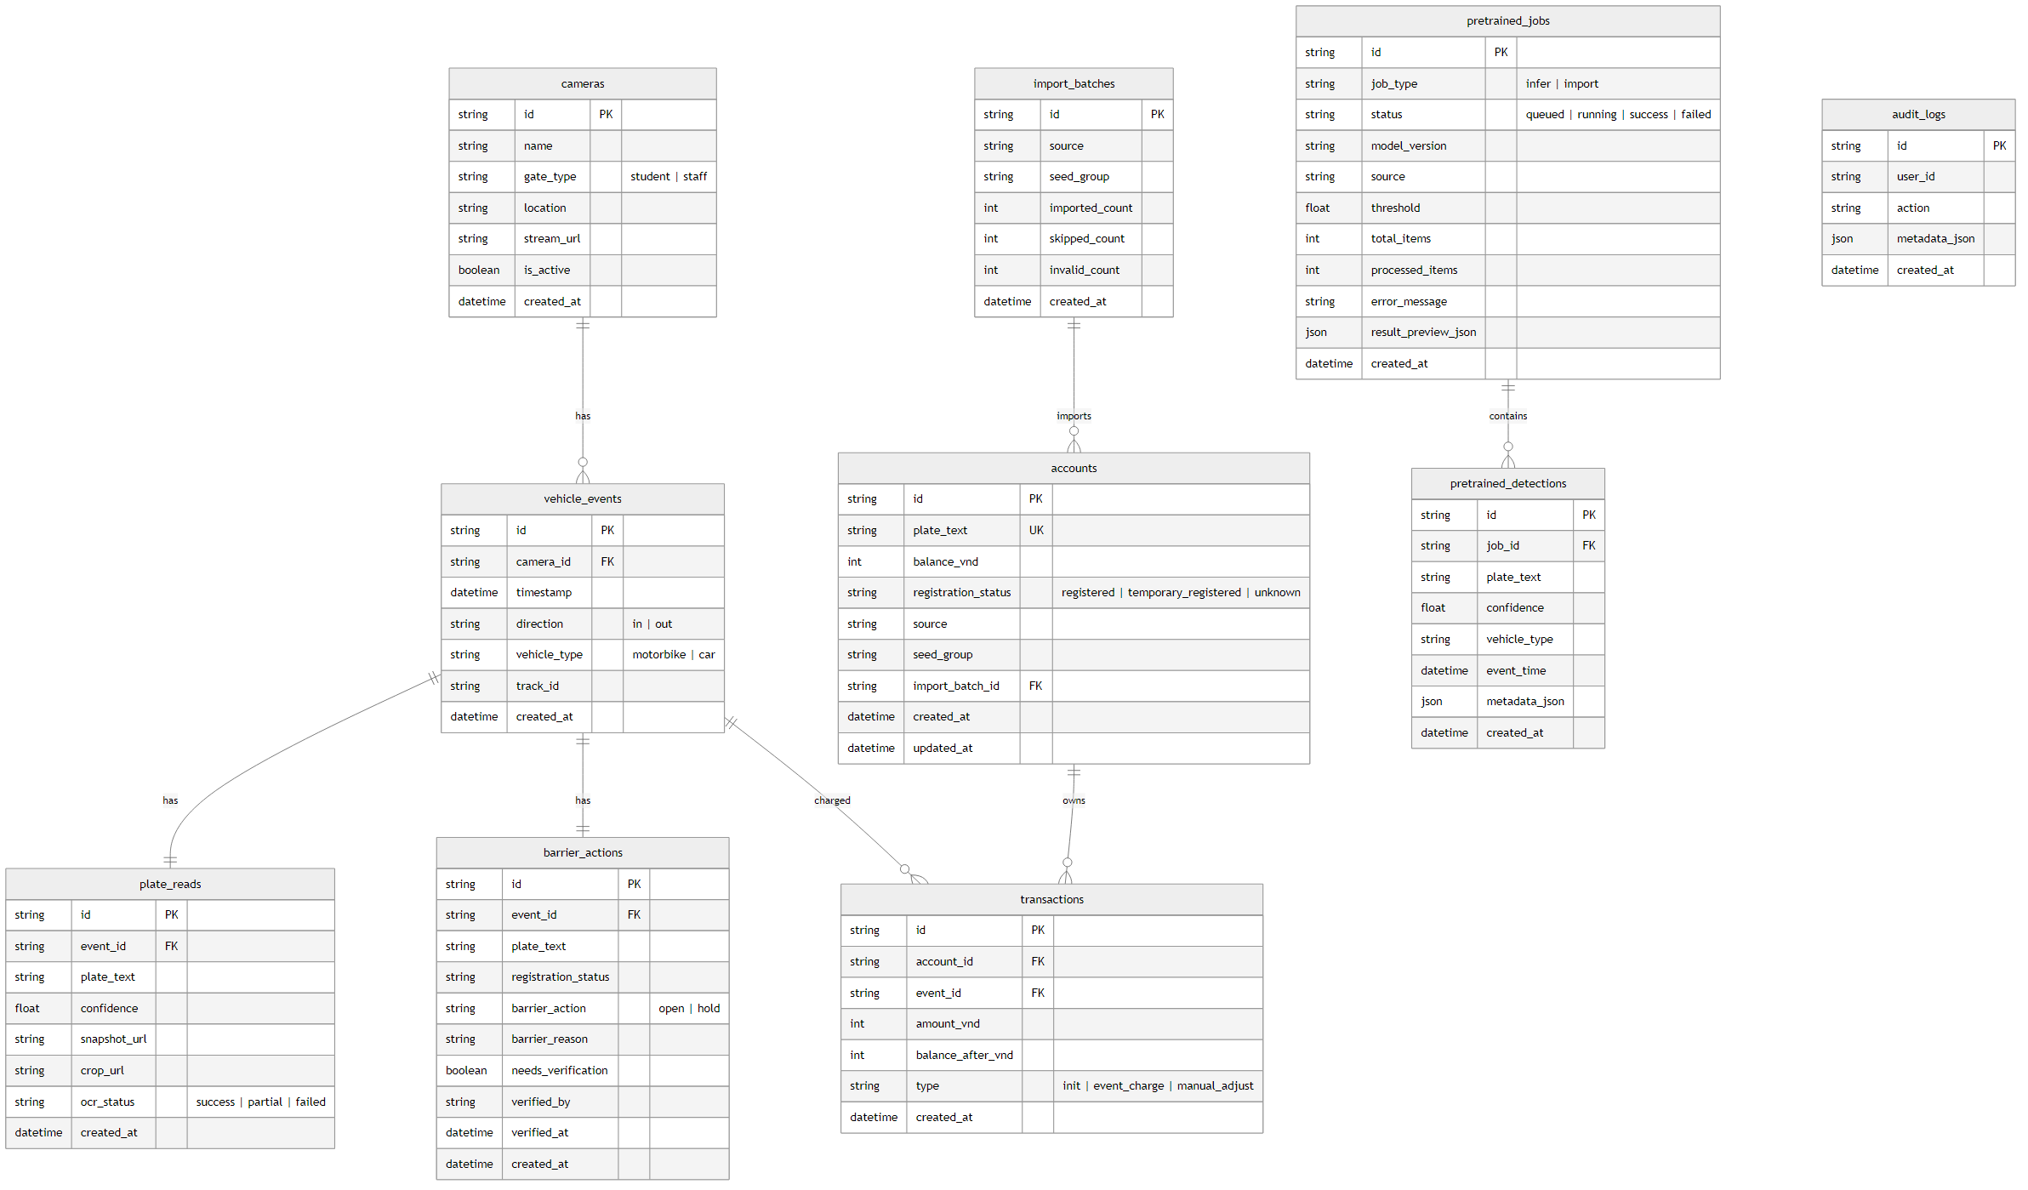
Hình 2: ER Diagram cơ sở dữ liệu — vẽ từ models.py
transactions, barrier_actions, import_batches, audit_logs,
pretrained_jobs, pretrained_detections
Các bảng chính và vai trò:
cameras — Quản lý camera tại các cổng (student/staff)
vehicle_events — Ghi nhận sự kiện xe vào/ra (direction, vehicle_type)
plate_reads — Kết quả OCR (plate_text, confidence, ocr_status)
accounts — Tài khoản theo biển số (balance, registration_status)
transactions — Lịch sử giao dịch (init/event_charge/manual_adjust)
barrier_actions — Quyết định barrier (open/hold + lý do)

3.3. Thiết kế API
Backend cung cấp 18 REST API endpoints:
Method | Endpoint | Chức năng
POST | /api/v1/events | Tạo event + barrier
GET | /api/v1/events | Danh sách events
GET | /api/v1/accounts | Danh sách accounts
GET | /api/v1/accounts/{plate} | Chi tiết account
GET | /api/v1/accounts/summary | Thống kê accounts
POST | /api/v1/accounts/{plate}/mark-registered | Đánh dấu đã ĐK
POST | /api/v1/accounts/{plate}/adjust-balance | Điều chỉnh số dư
GET | /api/v1/accounts/{plate}/transactions | Lịch sử giao dịch
GET | /api/v1/barrier-actions | Danh sách barrier
POST | /api/v1/barrier-actions/verify | Xác minh barrier
GET | /api/v1/stats/realtime | Stats realtime
GET | /api/v1/stats/traffic | Thống kê lưu lượng
GET | /api/v1/stats/ocr-success-rate | Tỉ lệ OCR thành công
POST | /api/v1/pretrained/infer | Tạo job suy luận
POST | /api/v1/pretrained/import | Import detections
GET | /api/v1/pretrained/jobs | Danh sách jobs
GET | /api/v1/pretrained/jobs/{id} | Chi tiết job
GET | /api/v1/pretrained/jobs/summary | Thống kê jobs
Tài liệu thiết kế tham chiếu:
.planning/2026-03-29-vnlp-seeded-backend-dashboard/API_CONTRACT.md
.planning/2026-03-29-vnlp-seeded-backend-dashboard/DB_SCHEMA.md
.planning/2026-03-29-vnlp-seeded-backend-dashboard/DASHBOARD_WIREFRAME.md

3.4. Luồng xử lý event (create_event — 7 bước atomic)
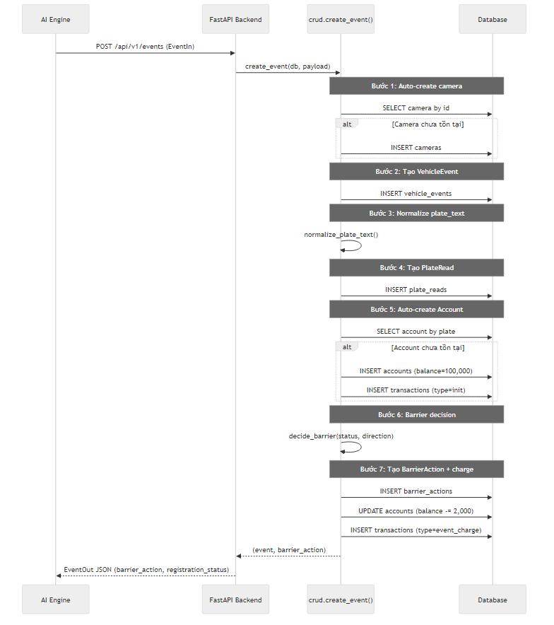
Hình 3: Sequence diagram luồng create_event — vẽ diagram
(3) normalize plate → (4) tạo PlateRead → (5) auto-create Account →
(6) decide_barrier → (7) tạo BarrierAction + Transaction

4. CHƯƠNG 3 — XÂY DỰNG HỆ THỐNG QUẢN LÝ PHƯƠNG TIỆN RA/VÀO
CƠ SỞ GIÁO DỤC ĐÀO TẠO

───────────────────────────────────────────────────────────────

3.1. Module đếm và theo dõi phương tiện

3.1.1. Phát hiện phương tiện (Vehicle Detection)
Trạng thái: ✅ Hoàn thành
Model: YOLOv8 Nano (yolov8n.pt, 6.3MB)
Framework: Ultralytics YOLOv8
Đầu vào: Frame video (numpy array)
Đầu ra: Danh sách bounding box [x1, y1, x2, y2] + score + class
Các loại phương tiện phát hiện (lọc từ 80 class COCO):
- car (ô tô)
- motorcycle (xe máy)
- bus (xe buýt)
- truck (xe tải)
File code: apps/ai_engine/src/vehicle_detector.py (61 dòng)
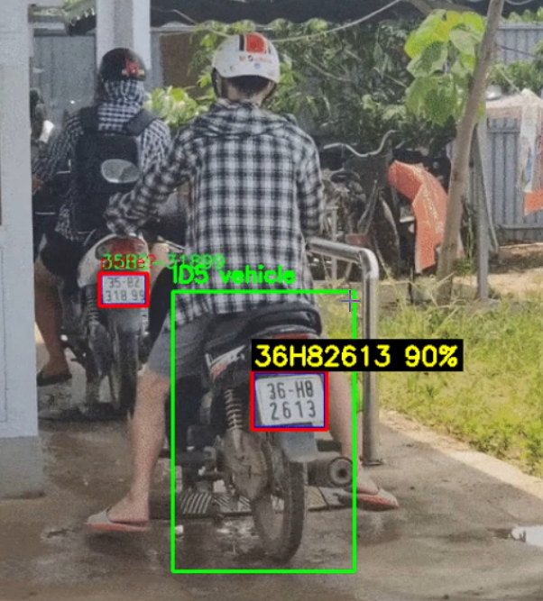
Hình 4: Ảnh demo detection — bounding box xanh quanh xe

3.1.2. Theo dõi đối tượng (Object Tracking)
Trạng thái: ✅ Hoàn thành
Thuật toán: SORT (Simple Online and Realtime Tracker)
- Kalman Filter 7 chiều: [x, y, area, ratio, vx, vy, va]
- Hungarian matching bằng IoU
- Tham số: max_age=1, min_hits=3, iou_threshold=0.3
Kết quả: Track ID ổn định qua nhiều frame, xe được gán ID duy nhất.
File code: apps/ai_engine/src/sort_tracker.py (244 dòng)
Nguồn gốc: Refactor từ abewley/sort (GPL-3.0) + Cannguyen123/Detect_redlight

Hình 5: Ảnh demo tracking — ID xe hiển thị trên bbox

3.1.3. Đếm phương tiện theo hướng
Trạng thái: ❌ Chưa triển khai
Kế hoạch: Thiết kế luật đếm theo line-crossing (vẽ đường ảo trên frame,
đếm khi centroid xe cắt qua đường theo hướng vào/ra).
Hiện tại hệ thống ghi nhận hướng (in/out) dựa trên tham số đầu vào
của camera, chưa tự phát hiện hướng từ video.

3.2. Module nhận dạng biển số xe

3.2.1. Phát hiện vùng biển số (Plate Detection)
Trạng thái: ✅ Hoàn thành
Đã benchmark 2 model:
Model | Detection | Tốc độ | Kích
 | Rate | (ms/ảnh) | thước
LP_detector.pt ← ĐÃ | 100% | 32 ms | 41 MB
CHỌN (YOLOv5) | (20/20 ảnh)
number_plate.pt | 100% | 48 ms | 50 MB
(YOLOv8) | (20/20 ảnh)
Kết luận: LP_detector.pt (YOLOv5) được chọn — cùng accuracy nhưng nhanh hơn 33%, nhẹ hơn 18%.
File code: apps/ai_engine/src/plate_detector.py (82 dòng)

Hình 6: Ảnh demo plate detection — bbox đỏ quanh biển số

3.2.2. Nhận dạng ký tự (OCR)
Trạng thái: ✅ Hoàn thành (cần cải thiện accuracy)
Model: LP_ocr.pt (YOLOv5 char-level, 41MB)
Phương pháp: Detect từng ký tự → Gap-based 2-row clustering
Thuật toán 2-row clustering cho biển VN:
1. Detect tất cả ký tự, ghi nhận tọa độ tâm (x_center, y_center)
2. Sắp xếp theo y_center (trên → dưới)
3. Tính gap lớn nhất giữa các ký tự liên tiếp
4. Nếu gap > 30% chiều cao trung bình ký tự → tách 2 hàng
5. Mỗi hàng sắp xếp left → right
6. Nối: hàng trên + hàng dưới → chuỗi biển số
Kết quả baseline (50 ảnh VNLP):
Chỉ số | Kết quả
Detection rate (biển) | 96.0%
Exact match rate (OCR) | 33.3%
Char accuracy | 51.0%
Avg confidence | 0.82
Tốc độ | 15.4 ảnh/s
File code: apps/ai_engine/src/plate_ocr.py (104 dòng)
Script eval: scripts/eval-ocr-baseline.py (263 dòng)
Kết quả JSON: reports/2026-04-13/baseline-eval-results.json
Kết quả trên video thật (trungdinh22-demo.mp4, 300 frames, biển VN):
Track | Biển số | Loại xe | Ghi chú
track_3, track_5 | 36H82613 | car | OK
track_8 | 14K117970 | motorbike | OK
track_9 | 14K117970 | car | ❌ Sai loại xe
Vấn đề phát hiện trên video thật:
- Nhận diện sai loại xe: cùng biển 14K117970 bị classify là motorbike ở
track_8 nhưng car ở track_9. Nguyên nhân: SORT tạo track mới khi xe biến
mất rồi xuất hiện lại, lúc đó YOLOv8 classify class khác. Cần cải thiện
bằng cách gán loại xe ổn định nhất (majority voting) cho mỗi biển số.
- Duplicate events: cùng biển số gửi nhiều lần khi track ID thay đổi.
Demo script đã xử lý deduplicate bằng key (track_id + plate_text), nhưng
cần cải thiện deduplicate theo plate_text thuần (bất kể track).
- Tốc độ: 2.1 FPS trên CPU — chưa đáp ứng realtime. Cần GPU hoặc tối ưu.

Hình 7: Ảnh demo OCR — text vàng hiển thị kết quả đọc biển

3.2.3. Hậu xử lý chuỗi biển số
Trạng thái: ⚠ Cơ bản (cần bổ sung)
Đã có:
- Strip ký tự không phải chữ/số: re.sub(r"[^A-Za-z0-9]", "", text)
- Uppercase toàn bộ
- Hàm normalize_plate_text() trong backend (13 unit tests pass)
Chưa có:
- Regex match format biển VN: XX[A-Z]-XXXXX (1 hàng) hoặc XXX-XXXXX (2 hàng)
- Bảng chuyển đổi ký tự dễ nhầm (0↔O, 1↔I, 5↔S, 8↔B)

3.3. Server, cơ sở dữ liệu và dashboard

3.3.1. Backend API Server
Trạng thái: ✅ Hoàn thành
Framework: FastAPI (Python)
Database: PostgreSQL (production) / SQLite (dev/demo)
ORM: SQLAlchemy
CORS: Enabled cho cross-origin dashboard
Docker: docker-compose.yml với 3 services
Quy tắc nghiệp vụ barrier:
Registration status | Hướng | Barrier | Lý do | Verify?
registered | IN | OPEN | registered_vehicle_in | Không
registered | OUT | OPEN | registered_vehicle_out | Không
temporary_registered | IN | OPEN | temp_vehicle_in | Không
temporary_registered | OUT | HOLD | temp_out_requires_verify | Có
unknown (xe mới) | IN | OPEN | auto_temporary_register | Không
(mặc định) | (any) | HOLD | default_hold | Có
File code: apps/backend/app/ — 11 files, 1,644 dòng
barrier_rules.py (55) — Logic barrier
crud.py (441) — Nghiệp vụ chính (20+ hàm)
main.py (478) — 18 API endpoints
models.py (175) — 10 bảng ORM
schemas.py (226) — Pydantic schemas
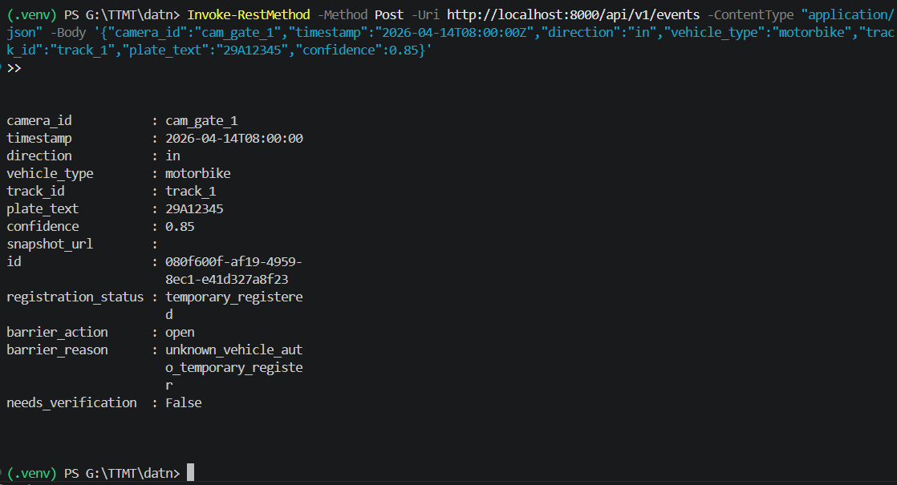
Hình 8: Ảnh API response — curl POST event + JSON response

3.3.2. Dashboard giám sát
Trạng thái: ⚠ Chưa hoàn thiện — luồng cơ bản chạy được, nhiều chức năng
chưa test kỹ hoặc hoạt động chưa đúng.
Framework: React + TypeScript (Vite)
File code: apps/dashboard/src/ — 964 dòng
Trạng thái từng tính năng:
✅ Realtime events list: hiển thị events từ AI Engine — đã verify hoạt động
⚠ Realtime stats: tổng xe vào/ra — hiển thị được, chưa test kỹ số liệu
❓ Accounts list: phân trang, tìm kiếm, sắp xếp — chưa test kỹ
❓ Account detail: lịch sử giao dịch, điều chỉnh số dư — chưa test kỹ
❓ Verify queue: danh sách barrier cần xác minh — chưa test kỹ
❓ Traffic stats: thống kê lưu lượng theo giờ — chưa test kỹ
❓ Import summary: tổng hợp import batches — chưa test kỹ
Ghi chú: Các chức năng đánh dấu ❓ đã có code frontend và API backend tương
ứng, nhưng chưa được test luồng thực tế đầy đủ. Sẽ test chi tiết và báo cáo
bổ sung trong giai đoạn tiếp theo.
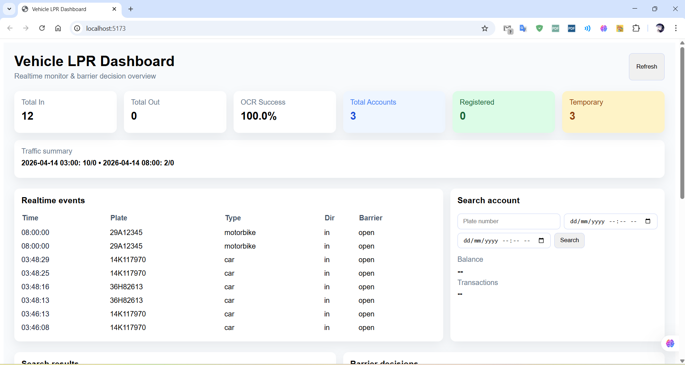
Hình 9: Screenshot dashboard — trang tổng quan
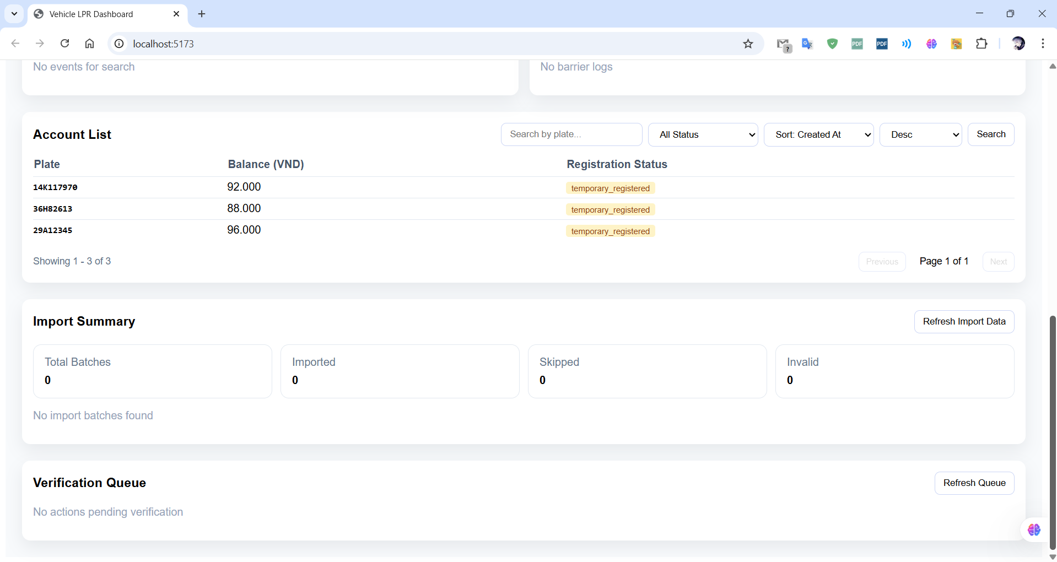
Hình 10: Screenshot dashboard — accounts list + verify queue

5. CHƯƠNG 4 — THỰC NGHIỆM, ĐÁNH GIÁ KẾT QUẢ
VÀ HƯỚNG PHÁT TRIỂN

5.1. Bộ dữ liệu
Dataset | Số lượng | Mô tả
VNLP one_row | 19,086 | Biển số VN 1 hàng
VNLP two_rows | 12,618 | Biển số VN 2 hàng (ô tô)
VNLP two_rows_xe_may | 5,593 | Biển số VN 2 hàng (xe máy)
VNLP tổng | 37,297
Kaggle (Roboflow) | (có) | Dữ liệu bổ sung
Video test (VN plates) | 1 video | trungdinh22-demo.mp4
 | 300 frame | 600×800, 10fps, 30s
Video test (traffic) | 2 video | demo-redlight, vehicle-
 |  | count (biển nước ngoài)

5.2. Kết quả thực nghiệm

5.2.1. Plate Detection Benchmark (20 ảnh VNLP)
LP_detector.pt (YOLOv5): 100% (20/20), 32ms/ảnh ← ĐÃ CHỌN
number_plate.pt (YOLOv8): 100% (20/20), 48ms/ảnh

5.2.2. OCR Baseline (50 ảnh VNLP random)
Detection rate: 96.0% (48/50 ảnh detect được biển)
Exact match rate: 33.3% (16/48 biển đọc đúng hoàn toàn)
Char accuracy: 51.0% (mức ký tự)
Avg confidence: 0.82
Tốc độ xử lý: 15.4 ảnh/giây
Phân tích lỗi OCR:
- Thừa/thiếu ký tự do detect nhầm hoặc miss char
- Nhầm ký tự tương tự hình dáng (0↔O, 1↔I)
- Biển mờ, nghiêng, che khuất một phần

5.2.3. End-to-End Video Test (trungdinh22-demo.mp4)
Tổng frame: 300 (30 giây)
Biển số phát hiện: 2 biển unique (36H82613, 14K117970)
Events gửi backend: 23 raw events, 2 unique sau deduplicate
FPS trên CPU: 2.1 (chậm, cần GPU)
Thời gian xử lý: 140 giây cho 30 giây video
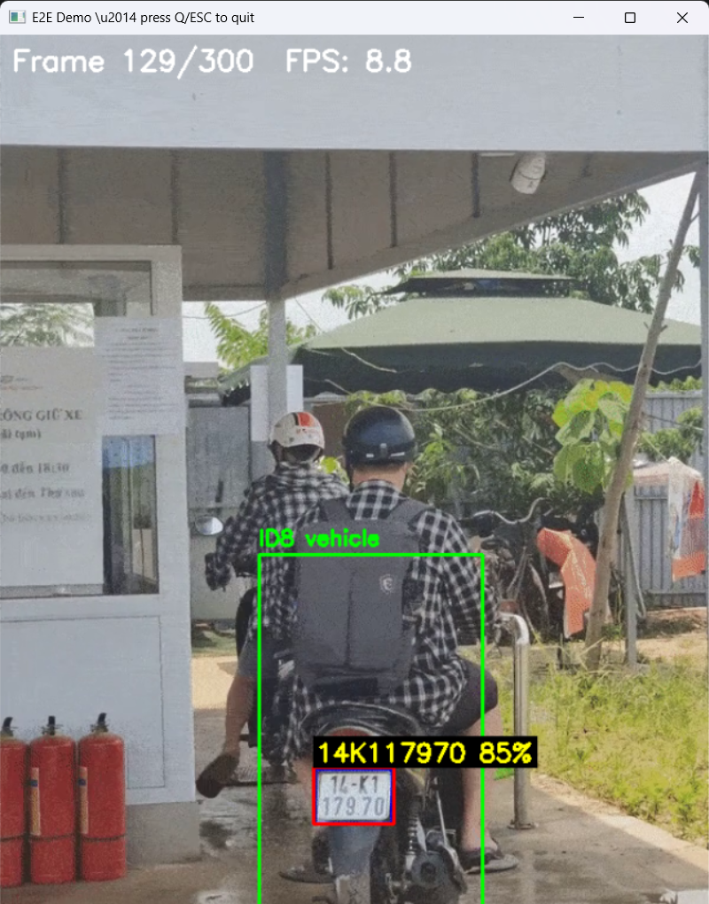
Hình 11: Ảnh demo visual mode — detection realtime trên video

5.2.4. Backend & Tests
Unit tests: 56/56 pass (100%)
Thời gian test: 1.62 giây
API smoke test: Health, POST event, GET accounts — all pass
Barrier logic: 8 test cases covering 6 nhánh — all pass

5.3. Hạn chế hiện tại
1. OCR accuracy thấp (33.3% exact match) — cần hậu xử lý regex + char mapping
2. Chưa xây dựng luồng đếm xe vào/ra theo cấu hình camera (dự kiến làm)
3. FPS chậm trên CPU (2.1) — cần GPU hoặc tối ưu model
4. Chưa lưu ảnh minh chứng (snapshot) biển số
5. Chưa full eval trên toàn bộ 37,297 ảnh VNLP
6. Chỉ có 1 video test biển VN — cần thêm video đa dạng

5.4. Hướng phát triển
- Mở rộng nhiều camera đồng thời, xử lý song song
- Edge deployment trên thiết bị nhúng (Jetson Nano)
- Cảnh báo thông minh: xe lạ, biển số confidence thấp, lưu lượng bất thường
- Tích hợp quản lý đăng ký phương tiện của nhà trường
- Cải thiện OCR: deblur, perspective correction, augmented training

6. THỐNG KÊ SỐ LIỆU TỔNG HỢP

Mã nguồn: https://github.com/ukelele0718/bienso
Hạng mục | Số liệu
Tổng dòng code Python | 4,835
AI Engine | 954
Backend | 1,644
Tests | 1,036
Scripts | 2,237
Tổng dòng code TypeScript | 964
Tổng dòng code (Python+TS) | 5,799
Git commits (main) | 67
Git branches | 5
Planning documents | 14 folders
API endpoints | 18
Database tables | 10
Dashboard components | 3
Unit tests | 56 (100% pass)
AI models | 4 files
Tổng kích thước model | 138.3 MB
Dataset VNLP | 37,297 ảnh
Video test | 3 files
Plate detection rate | 100%
OCR exact match (baseline) | 33.3%
OCR char accuracy (baseline) | 51.0%
E2E video FPS (CPU) | 2.1
Backend test time | 1.62s
Docker services | 3
Hướng dẫn chạy | 7 files

7. KẾ HOẠCH TRIỂN KHAI GIAI ĐOẠN TIẾP THEO

7.1. Ưu tiên cao (ảnh hưởng trực tiếp nội dung báo cáo)
# | Việc | Chương | Ước tính
1 | Full OCR evaluation (3,731+ ảnh) | Ch.3.2, Ch.4 | ~5 phút
2 | Regex hậu xử lý biển VN | Ch.3.2 | ~1 giờ
3 | Char mapping (0↔O, 1↔I, 5↔S) | Ch.3.2 | ~1 giờ
4 | Đếm xe line-crossing | Ch.3.1 | ~3 giờ
5 | Screenshot dashboard cho báo cáo | Ch.3.3, Ch.4 | ~30 phút
6 | Vẽ diagram (kiến trúc, ERD, seq) | Ch.2 | ~2 giờ

7.2. Ưu tiên trung bình
# | Việc | Chương | Ước tính
7 | Lưu snapshot crop biển số | Ch.3.3 | ~2 giờ
8 | Benchmark FPS: GPU vs CPU | Ch.4 | ~30 phút
9 | Thêm video test đa dạng | Ch.4 | ~1 giờ
10 | Viết phần lý thuyết (tìm paper) | Ch.1 | ~5 giờ

7.3. Ưu tiên thấp (nice-to-have)
11. Deploy lên server thật (VPS/cloud)
12. Edge deployment (Jetson Nano)
13. WebSocket realtime push (thay vì polling)

8. PHÂN CÔNG CÔNG VIỆC

8.1. Phân công viết báo cáo
Nội dung | Người viết
Chương 1: Tổng quan bài toán + lý thuyết
• Bối cảnh, mục tiêu, phạm vi
• Lý thuyết YOLO, SORT, ANPR, OCR
• Tổng quan công nghệ web (FastAPI, React, PG)
Chương 2: Phân tích yêu cầu + thiết kế
• Kịch bản vận hành, yêu cầu chức năng/phi CN
• Kiến trúc tổng thể, diagram
• Thiết kế DB schema, API contract
• Thiết kế luồng dữ liệu E2E
Chương 3.1: Module đếm + tracking
• Vehicle detection (YOLOv8)
• SORT tracker
• Luật đếm (khi implement xong)
Chương 3.2: Module nhận dạng biển số
• Plate detection (LP_detector.pt)
• OCR char-level + 2-row clustering
• Hậu xử lý + đánh giá
Chương 3.3: Server, CSDL, Dashboard
• Backend API + barrier logic
• Database schema + migrations
• Dashboard UI + tính năng
Chương 4: Thực nghiệm + đánh giá + hướng PT
• Dataset mô tả, kịch bản test
• Kết quả detection, OCR, E2E
• Phân tích hạn chế + hướng mở rộng

8.2. Phân công code bổ sung
Việc code | Người làm
Full OCR evaluation (chạy eval script)
Regex hậu xử lý biển VN + char mapping
Đếm xe line-crossing
Lưu snapshot crop biển số
Benchmark GPU vs CPU
Vẽ diagram (kiến trúc, ERD, sequence)
Chụp screenshot dashboard
Quay video demo E2E

9. ĐỀ XUẤT VÀ XIN Ý KIẾN THẦY

9.1. Cấu trúc báo cáo
Theo hướng dẫn của thầy, chúng em đã gộp các chương trong đề cương ban đầu
(8 chương → 5 chương) để giảm trùng lặp và tập trung vào prototype E2E:
Đề cương gốc (8 chương) → Báo cáo chính thức (5 chương)
───────────────────────── ─────────────────────────
Ch.1 Mở đầu ┐
Ch.2 Tổng quan + công nghệ ┘→ Ch.1 Tổng quan bài toán
Ch.3 Phân tích + thiết kế → Ch.2 Phân tích + thiết kế (giữ nguyên)
Ch.4 Module đếm phương tiện ┐
Ch.5 Module nhận dạng biển số ├→ Ch.3 Xây dựng hệ thống
Ch.6 Server + CSDL + Dashboard ┘ (3 tiểu mục: 3.1, 3.2, 3.3)
Ch.7 Thực nghiệm + đánh giá ┐
Ch.8 Kết luận + hướng PT ┘→ Ch.4 Đánh giá + hướng phát triển
Toàn bộ báo cáo tiến độ này đã trình bày theo cấu trúc 5 chương nói trên.

9.2. Phương hướng cải thiện OCR accuracy
OCR exact match hiện tại: 33.3%. Chúng em dự kiến cải thiện bằng:
- Regex post-processing (match format biển số VN: XXY-XXXXX hoặc XXY-XXX.XX)
- Bảng char mapping cho ký tự dễ nhầm (0↔O, 1↔I, 5↔S, 8↔B)
- Padding crop biển số trước OCR (thêm 10-15% border)
Xin thầy cho ý kiến nếu có đề xuất thêm phương pháp nào khác.

9.3. Phương hướng xác định chiều vào/ra
Đồ án thiết kế theo mô hình 1 luồng camera cho mỗi chiều. Khi lắp đặt thực
tế, mỗi camera được cấu hình chế độ cố định: camera chiều VÀO hoặc camera
chiều RA. Hệ thống dựa vào cấu hình camera để xác định hướng xe, không cần
thuật toán line-crossing hay zone-based counting.
Khi triển khai mở rộng nhiều cổng, mỗi cổng sẽ có 1-2 camera với chế độ
tương ứng, quản lý qua bảng `cameras` trong cơ sở dữ liệu (trường `gate_type`
và cấu hình direction).
Xin thầy cho ý kiến nếu cần bổ sung thêm phương pháp nào khác.

9.4. Dự kiến bổ sung chức năng trong thời gian tới
Chúng em dự kiến bổ sung các chức năng sau:
- Lưu ảnh minh chứng (snapshot) khi detect biển số
- WebSocket push events thay vì polling trên dashboard
- Hiển thị stream URL camera trên dashboard để giám sát trực tiếp
(việc thêm/sửa/xóa camera sẽ thực hiện trực tiếp trên database,
không cần giao diện quản trị riêng)
Xin thầy cho ý kiến nếu có chức năng nào khác cần thiết hơn cho bài toán.
Xem file riêng: reports/2026-04-13/plan-chup-anh.md

10. TÀI LIỆU THAM KHẢO

--- Bài báo khoa học (Papers) ---
[1] J. Redmon, S. Divvala, R. Girshick, and A. Farhadi, "You Only Look Once: Unified, Real-Time Object Detection," in Proc. IEEE Conf. Computer Vision and Pattern Recognition (CVPR), 2016, pp. 779-788. DOI: 10.1109/CVPR.2016.91 → Nền tảng lý thuyết YOLO cho phát hiện đối tượng (Chương 1)
[2] J. Redmon and A. Farhadi, "YOLOv3: An Incremental Improvement," arXiv preprint arXiv:1804.02767, 2018. → Kiến trúc multi-scale detection, cơ sở cho các phiên bản sau (Chương 1)
[3] G. Jocher, A. Chaurasia, and J. Qiu, "Ultralytics YOLOv8," 2023. [Online]. Available: https://github.com/ultralytics/ultralytics → Model YOLOv8n dùng cho phát hiện phương tiện trong hệ thống (Chương 3.1)
[4] G. Jocher, "YOLOv5 by Ultralytics," 2020. [Online]. Available: https://github.com/ultralytics/yolov5 DOI: 10.5281/zenodo.3908559 → Model YOLOv5 dùng cho phát hiện biển số và OCR ký tự (Chương 3.2)
[5] A. Bewley, Z. Ge, L. Ott, F. Ramos, and B. Upcroft, "Simple Online and Realtime Tracking," in Proc. IEEE Int. Conf. Image Processing (ICIP), 2016, pp. 3464-3468. DOI: 10.1109/ICIP.2016.7533003 → Thuật toán SORT tracking dùng trong hệ thống (Chương 3.1)
[6] R. E. Kalman, "A New Approach to Linear Filtering and Prediction Problems," Journal of Basic Engineering, vol. 82, no. 1, pp. 35-45, 1960. DOI: 10.1115/1.3662552 → Cơ sở lý thuyết Kalman Filter cho SORT tracker (Chương 1+2, 4.1)
[7] H. W. Kuhn, "The Hungarian Method for the Assignment Problem," Naval Research Logistics Quarterly, vol. 2, no. 1-2, pp. 83-97, 1955. DOI: 10.1002/nav.3800020109 → Thuật toán Hungarian matching dùng trong SORT (Chương 3.1)
[8] S. Du, M. Ibrahim, M. Shehata, and W. Badawy, "Automatic License Plate Recognition (ALPR): A State-of-the-Art Review," IEEE Trans. Circuits and Systems for Video Technology, vol. 23, no. 2, pp. 311-325, 2013. DOI: 10.1109/TCSVT.2012.2203741 → Tổng quan hệ thống nhận dạng biển số tự động (Chương 1)
[9] N. Omar, A. Sengur, and S. G. S. Al-Ani, "Cascaded deep learning- based efficient approach for license plate detection and recognition," Expert Systems with Applications, vol. 149, 2020. DOI: 10.1016/j.eswa.2020.113280 → Phương pháp cascade deep learning cho LPR (Chương 1)
[10] C.-N. E. Anagnostopoulos, I. E. Anagnostopoulos, I. D. Psoroulas, V. Loumos, and E. Kayafas, "License Plate Recognition From Still Images and Video Sequences: A Survey," IEEE Trans. Intelligent Transportation Systems, vol. 9, no. 3, pp. 377-391, 2008. DOI: 10.1109/TITS.2008.922938 → Survey nhận dạng biển số từ ảnh và video (Chương 1)
Framework và thư viện phần mềm
[11] Ultralytics, "Ultralytics YOLOv8 Documentation," 2024. [Online]. Available: https://docs.ultralytics.com/ → Framework chính cho vehicle detection (Chương 3.1)
[12] A. Bewley, "SORT: Simple Online and Realtime Tracking — Source Code," 2016. [Online]. Available: https://github.com/abewley/sort License: GPL-3.0 → Mã nguồn gốc SORT tracker, refactor trong hệ thống (Chương 3.1)
[13] R. Labbe, "FilterPy — Kalman filters and other optimal and non- optimal estimation filters in Python," 2024. [Online]. Available: https://github.com/rlabbe/filterpy → Thư viện Kalman Filter dùng trong SORT (Chương 3.1)
[14] A. Paszke, S. Gross, F. Massa, et al., "PyTorch: An Imperative Style, High-Performance Deep Learning Library," in Advances in Neural Information Processing Systems 32 (NeurIPS), 2019, pp. 8024-8035. → Framework deep learning chính (Chương 1+2, 4.1, 4.2)
[15] OpenCV Team, "OpenCV (Open Source Computer Vision Library)," 2024. [Online]. Available: https://opencv.org/ → Thư viện xử lý ảnh/video (Chương 4.1, 4.2)
[16] S. Ramírez, "FastAPI — Modern, fast web framework for building APIs with Python," 2024. [Online]. Available: https://fastapi.tiangolo.com/ → Framework backend API (Chương 3.3)
[17] M. Bayer, "SQLAlchemy — The Database Toolkit for Python," 2024. [Online]. Available: https://www.sqlalchemy.org/ → ORM cho cơ sở dữ liệu (Chương 3.3)
[18] S. Pydantic, "Pydantic — Data validation using Python type annotations," 2024. [Online]. Available: https://docs.pydantic.dev/ → Validation và schema cho API request/response (Chương 3.3)
[19] PostgreSQL Global Development Group, "PostgreSQL: The World's Most Advanced Open Source Relational Database," 2024. [Online]. Available: https://www.postgresql.org/ → Hệ quản trị CSDL chính (Chương 3.3)
[20] Meta Platforms, "React — A JavaScript library for building user interfaces," 2024. [Online]. Available: https://react.dev/ → Framework frontend dashboard (Chương 3.3)
[21] TypeScript Team, "TypeScript: JavaScript With Syntax For Types," 2024. [Online]. Available: https://www.typescriptlang.org/ → Ngôn ngữ lập trình frontend (Chương 3.3)
[22] Vite Team, "Vite — Next Generation Frontend Tooling," 2024. [Online]. Available: https://vitejs.dev/ → Build tool cho dashboard (Chương 3.3)
[23] Docker Inc., "Docker: Accelerated Container Application Development," 2024. [Online]. Available: https://www.docker.com/ → Containerization cho deployment (Chương 3.3)
Dataset và mã nguồn tham khảo
[24] VNLP Dataset, "Vietnamese License Plate Detection Dataset," 2024. 37,297 ảnh biển số Việt Nam (one_row: 19,086; two_rows: 12,618; two_rows_xe_may: 5,593). → Dataset chính dùng cho training model và đánh giá (Chương 5)
[25] Cannguyen123, "Detect_redlight — Vehicle and License Plate Detection," 2025. [Online]. Available: https://github.com/Cannguyen123/Detect_redlight → Mã nguồn tham khảo: SORT tracker integration, number_plate.pt model, visualize pipeline (Chương 4.1, 4.2)
[26] trungdinh22, "License-Plate-Recognition — Vietnamese license plate recognition," 2024. [Online]. Available: https://github.com/trungdinh22/License-Plate-Recognition → Mã nguồn tham khảo: LP_detector.pt và LP_ocr.pt models, video demo biển số VN (Chương 4.2, 5)
[27] winter2897, "Real-time Auto License Plate Recognition with Jetson Nano," 2023. [Online]. Available: https://github.com/winter2897/Real-time-Auto-License-Plate-Recognition-with-Jetson-Nano → Tham khảo kiến trúc LPR pipeline và dataset (Chương 1)
[28] mrzaizai2k, "License Plate Recognition YOLOv7 and CNN," 2024. [Online]. Available: https://github.com/mrzaizai2k/License-Plate-Recognition-YOLOv7-and-CNN → Tham khảo phương pháp nhận dạng biển số VN (Chương 1)
Tài liệu kỹ thuật và tiêu chuẩn
[29] Bộ Giao thông Vận tải, "Thông tư 58/2020/TT-BGTVT quy định về biển số xe cơ giới," 2020. Và Bộ Công an, "Thông tư 24/2023/TT-BCA quy định về cấp, thu hồi đăng ký, biển số xe cơ giới," 2023. → Quy tắc format và phân loại biển số xe Việt Nam (Chương 3.2)
[30] Uvicorn, "Uvicorn — An ASGI web server for Python," 2024. [Online]. Available: https://www.uvicorn.org/ → ASGI server cho FastAPI backend (Chương 3.3)
[31] SciPy Community, "SciPy — Fundamental algorithms for scientific computing in Python," 2024. [Online]. Available: https://scipy.org/ → Thuật toán linear_sum_assignment cho Hungarian matching (Chương 3.1)
[32] NumPy Community, "NumPy — The fundamental package for scientific computing with Python," 2024. [Online]. Available: https://numpy.org/ → Xử lý mảng số cho AI pipeline (Chương 4.1, 4.2)
Mã nguồn dự án
[33] ukelele0718, "bienso — Hệ thống quản lý phương tiện ra/vào cơ sở giáo dục đào tạo thông qua nhận diện biển số xe," 2026. [Online]. Available: https://github.com/ukelele0718/bienso → Toàn bộ mã nguồn dự án đồ án tốt nghiệp (AI Engine, Backend, Dashboard, Scripts, Tests, Docker)
Ghi chú:
- Các tài liệu [Online] truy cập lần cuối: 13/04/2026
- Số thứ tự [1]-[10]: papers; [11]-[23]: frameworks; [24]-[28]: datasets/repos; [29]-[32]: khác
- Khi viết báo cáo chính thức, format theo chuẩn IEEE hoặc APA tùy yêu cầu của trường

